Patate dolci al forno
con salse sfiziose
___________________________________________________________________________

Ingredienti per 2 persone:
2 patate dolci (250-300 gr)

- Preriscaldate il forno a 200 °C (a 180°C se ventilato). Lavate le patate dolci, punzecchiatele più volte con una forchetta, adagiatele su una teglia foderata di carta da forno e infornatele per circa 50 minuti. Foratele con una forchetta per controllare che siano ben cotte. Il tempo di cottura può variare anche di 10 minuti a seconda dello spessore. Incidete le patate nel senso della lunghezza e farcitele. Servitele avvolte in un foglio di carta pergamenata.

Tempo di preparazione: circa 55 minuti

Guacamole con gamberetti

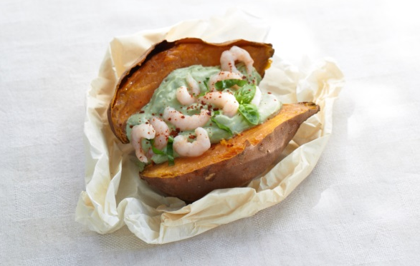
Ingredienti per 2 persone:
2 rametti di basilico
Polpa di un avocado (ad es. della varietà Hass)
3 cucchiai di succo di arancia
2 cucchiai di panna acida
100 gr di gamberetti di mare
Sale e pepe q.b.

- Lavate il basilico e scuotetelo per eliminare l’acqua in eccesso, staccate 3-4 foglie e tagliatele a strisce sottili, quindi mettetele da parte per usarle come decorazione.
- Unite alla polpa di avocado un cucchiaio di succo di arancia, la panna acida e il resto del basilico e riducetela in purea, aggiustate di sale e pepe. Mescolate i gamberetti con il succo d’arancia rimanente e insaporiteli con sale e pepe.
- Incidete le patate dolci nel senso della lunghezza, farcite ciascuna con metà della crema di avocado e guarnite con il basilico e i gamberetti.

Tempo di preparazione: circa 15 minuti

Valori nutrizionali per porzione:
Energia: 512 kcal
Proteine: 15 gr
Grassi: 19,5 gr
Carboidrati: 67,4 gr

Tzatziki di zucchine con pollo al sesamo

Ingredienti per 2 persone:
1 zucchina (circa 200 gr)
1 filetto di petto di pollo (circa 150 gr) tagliato a striscioline
½ cucchiaino di curcuma in polvere
2 cucchiai di semi di sesamo
1 cucchiaio di olio di colza
1 spicchio d’aglio tritato finemente
200 gr di yogurt
1 cucchiaino di salsa wasabi
Sale e pepe q.b.
Un mazzetto di erba cipollina

- Lavate la zucchina, mondatela e tagliatela a julienne. Salate e pepate le striscioline di pollo, passatele nella curcuma e nei semi di sesamo, scaldate un po’ di olio in una padella e rosolatele su tutti i lati per 4-5 minuti.
- Mescolate la zucchina tagliata a julienne con l’aglio, lo yogurt e la salsa wasabi e condite con sale e pepe. Incidete le patate dolci nel senso della lunghezza e farcitele con lo tzatziki. Guarnite con le striscioline di pollo e l’erba cipollina.

Tempo di preparazione: circa 25 minuti

Valori nutrizionali per porzione:
Energia: 531 kcal
Proteine: 29,2 gr
Grassi: 14,8 gr
Carboidrati: 67,6 gr

Salsa di pomodoro e mango

Ingredienti per 2 persone:
1 cipolla rossa piccola
200 gr di pomodori ciliegini tagliati in quattro
1 mango a dadini
1 cucchiaio di aceto di vino rosso
1 cucchiaio di olio d’oliva
75 gr di feta magra a dadini
Sale e pepe q.b.

- Pelate le cipolle, dividetele a metà e tagliatele a fettine sottili. Unitevi i pomodori, i dadini di mango, l’aceto e l’olio in modo da ottenere una salsa, salate e pepate a piacere.
- Versate la salsa nelle patate dolci cotte al forno, cospargete di dadini di feta e servite.

Variante: unite alla salsa 1 cucchiaino di capperi tritati grossolanamente.

Tempo di preparazione: circa 15 minuti

Valori nutrizionali per porzione:
Energia: 531 kcal
Proteine: 15,3 gr
Grassi: 10,2 gr
Carboidrati: 88,6 gr

Hummus con olive

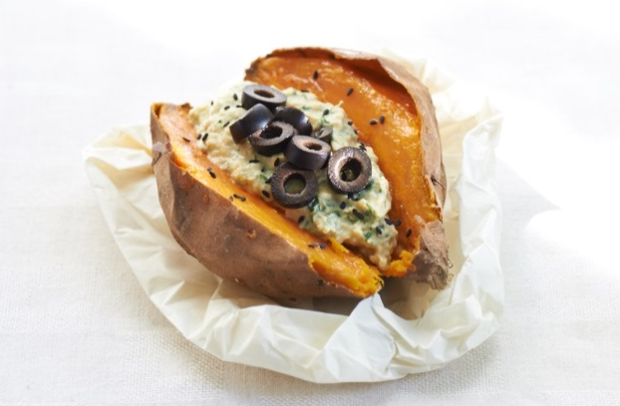
Ingredienti per 2 persone:
½ mazzetto di prezzemolo
120 gr di ceci scolati (1/2 barattolo)
3 cucchiai di yogurt
1 cucchiaino di succo di lime
Sale e pepe q.b.
1-2 cucchiaini di cumino nero
40 gr di olive nere tagliate a fettine

- Lavate il prezzemolo, scuotetelo per eliminare l’acqua in eccesso e togliete i gambi più grossi, aggiungete i ceci, lo yogurt, il succo di lime, il sale e il pepe e riducete il tutto in purea.
- Incidete le patate dolci nel senso della lunghezza e farcitele con la purea, guarnite con il cumino nero e le olive.

Tempo di preparazione: circa 10 minuti

Valori nutrizionali per porzione:
Energia: 352 kcal
Proteine: 7 gr
Grassi: 6,1 gr
Carboidrati: 65 gr

